Transformando modelos de Entidad/Relación

Juan Carlos Francisco Mesa.

Esta obra está licenciada bajo la Licencia Creative Commons Atribución 4.0 Internacional. Para ver una copia de esta licencia, visite http://creativecommons.org/licenses/by/4.0/ o envíe una carta a Creative Commons, PO Box 1866, Mountain View, CA 94042, USA.

Índice
Entidad/Relación 1
Modelo Lógico. 2

Entidad/Relación
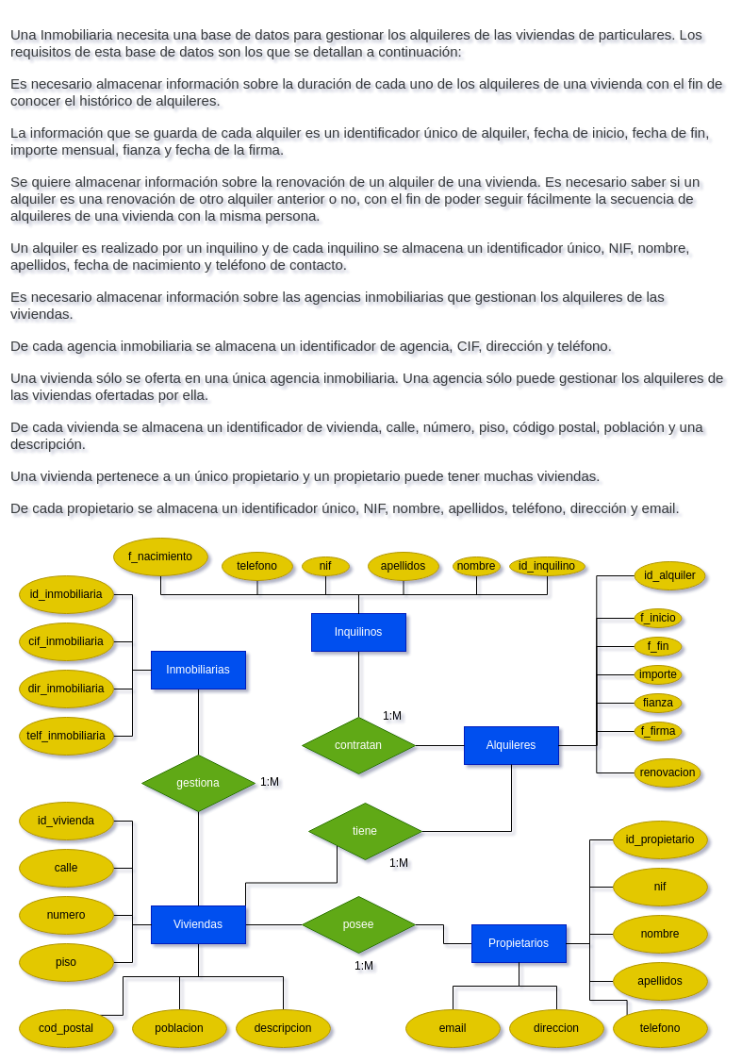

Modelo Lógico.

